3 июня 2021
Подготовка к турниру по волейболу
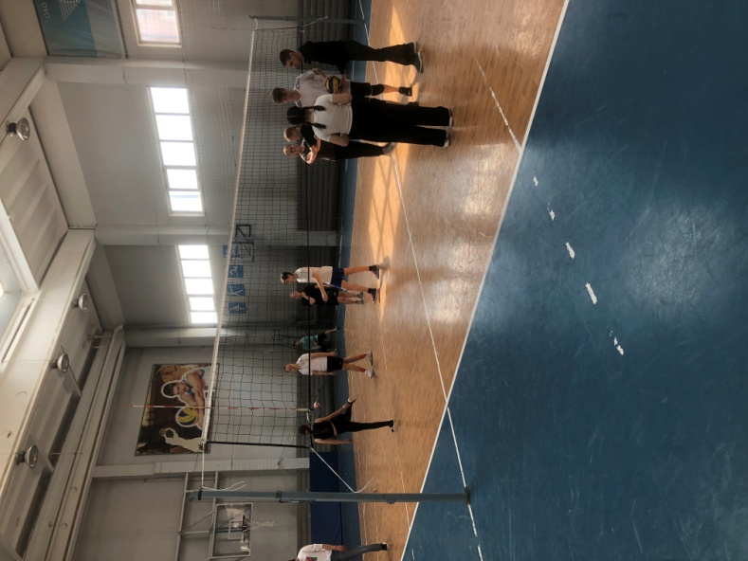
Полным ходом идёт подготовка к турниру по настольному теннису.

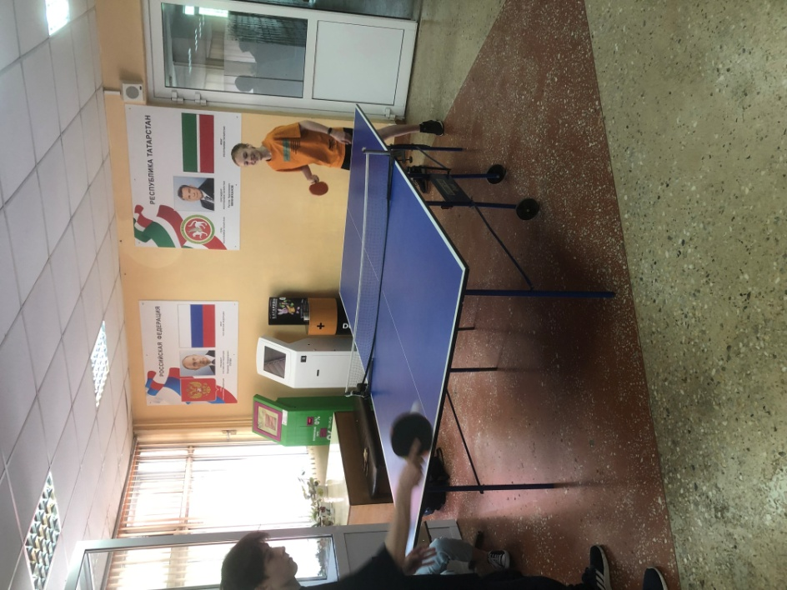

Настольные игры
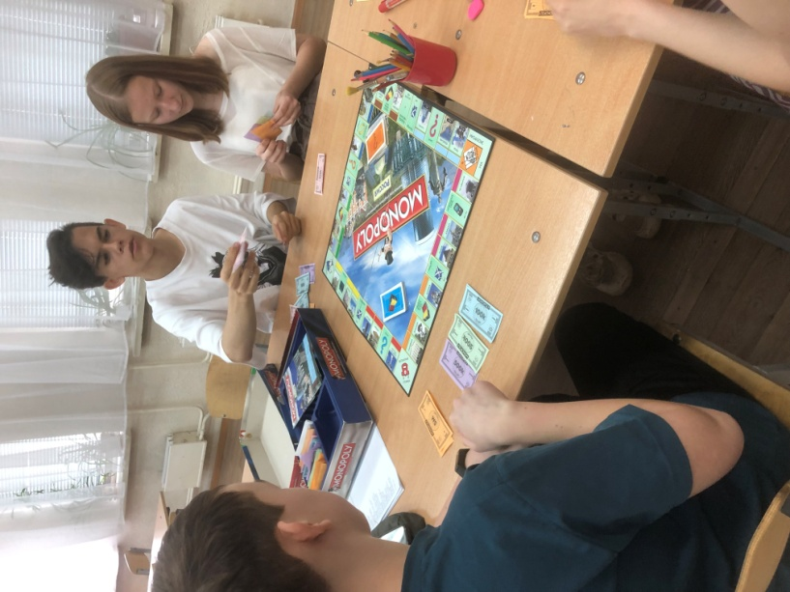
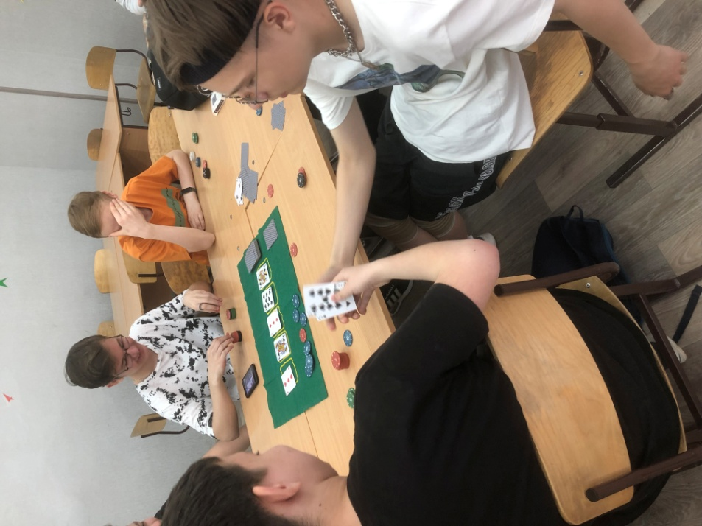
1 отряд после обеда в «Timeкафе»
